**BÀI THỰC HÀNH 01**

**TÊN SINH VIÊN: VŨ BẢO LÂM**

**LỚP: N01**

**MÃ SINH VIÊN: 211241205**

**CÂU 1**

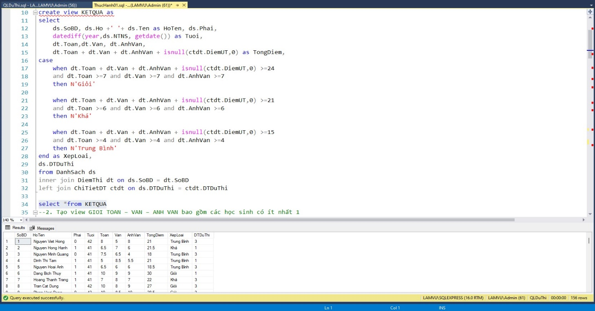

**CÂU 2**

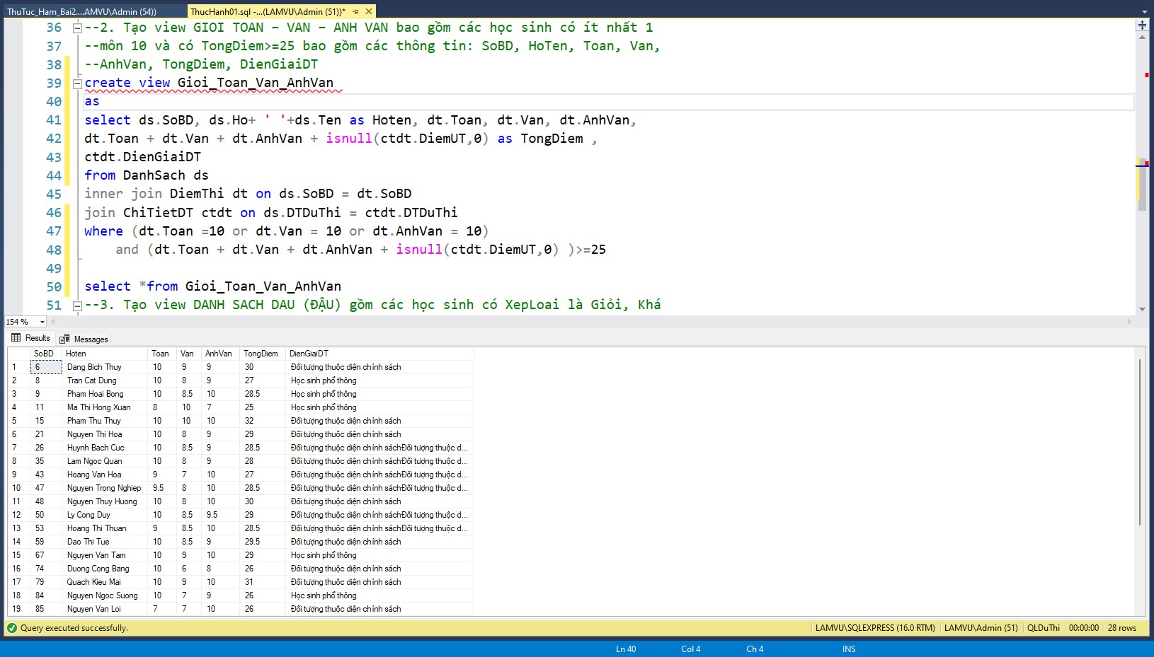

**CÂU 3**

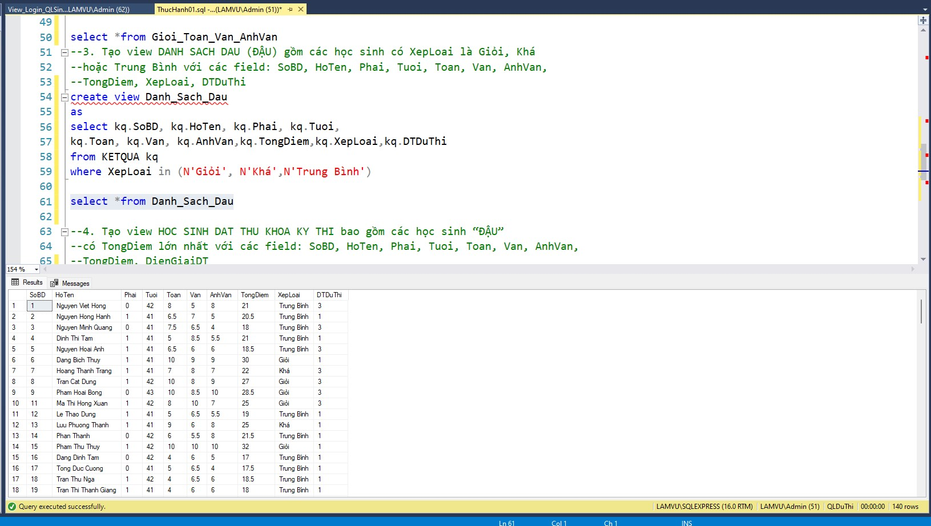

**CÂU 4**

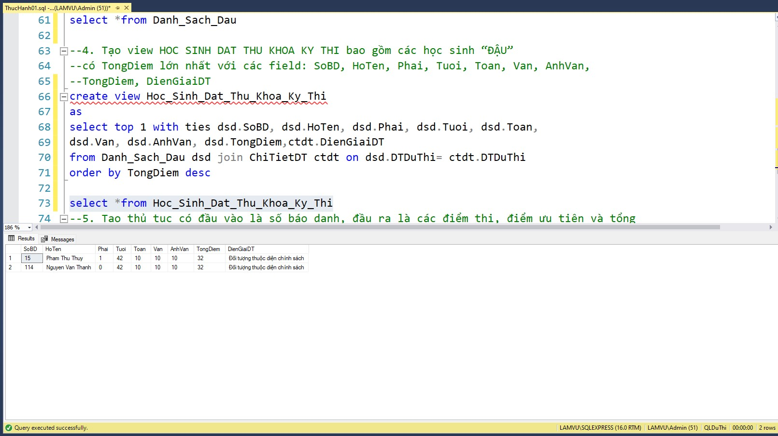

**CÂU 5**

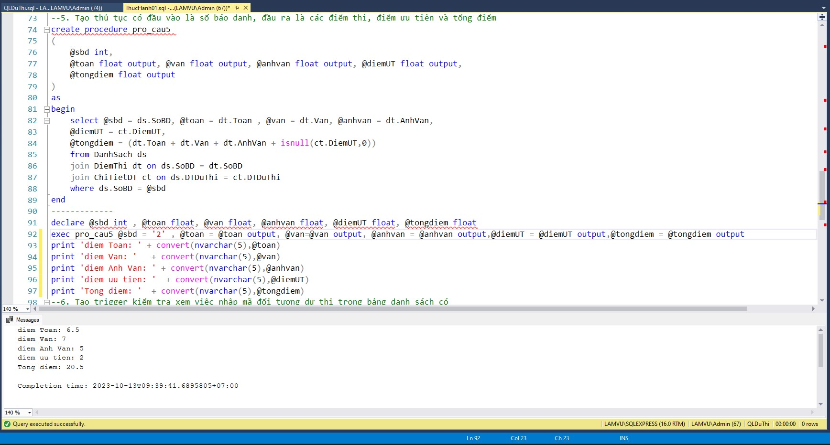

**CÂU 6**

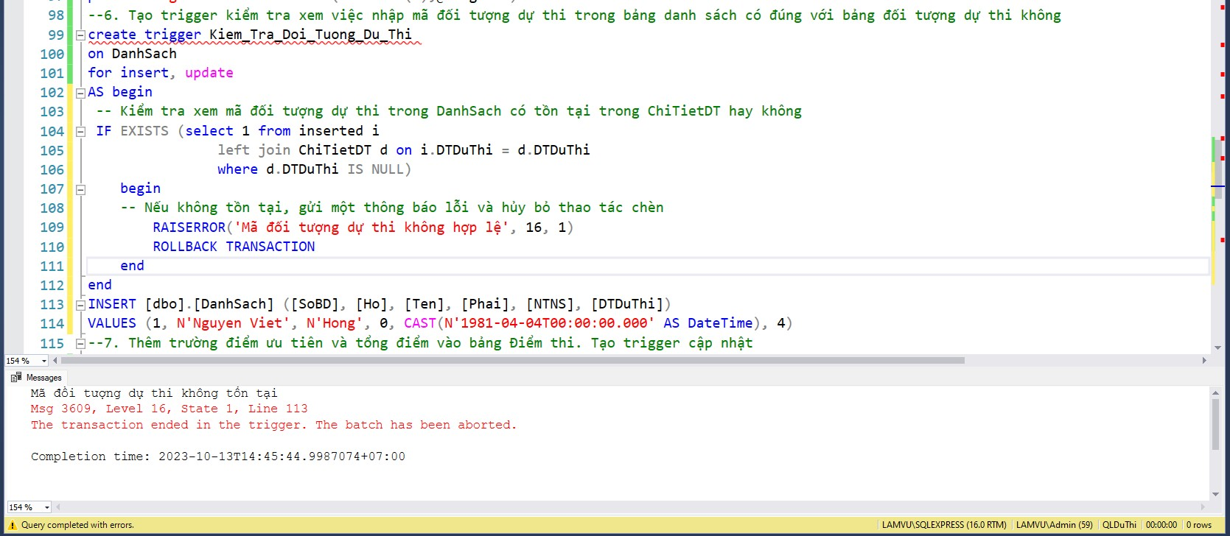

**CÂU 7**

**TRƯỚC KHI CẬP NHẬT**

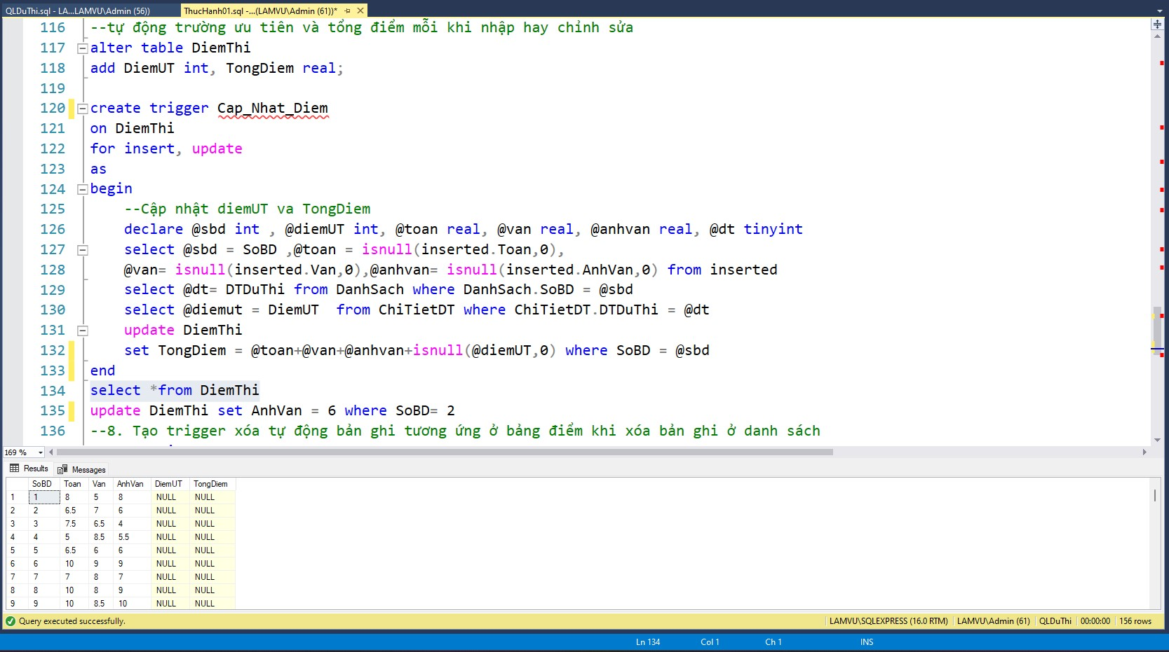

**LỆNH CẬP NHẬT**

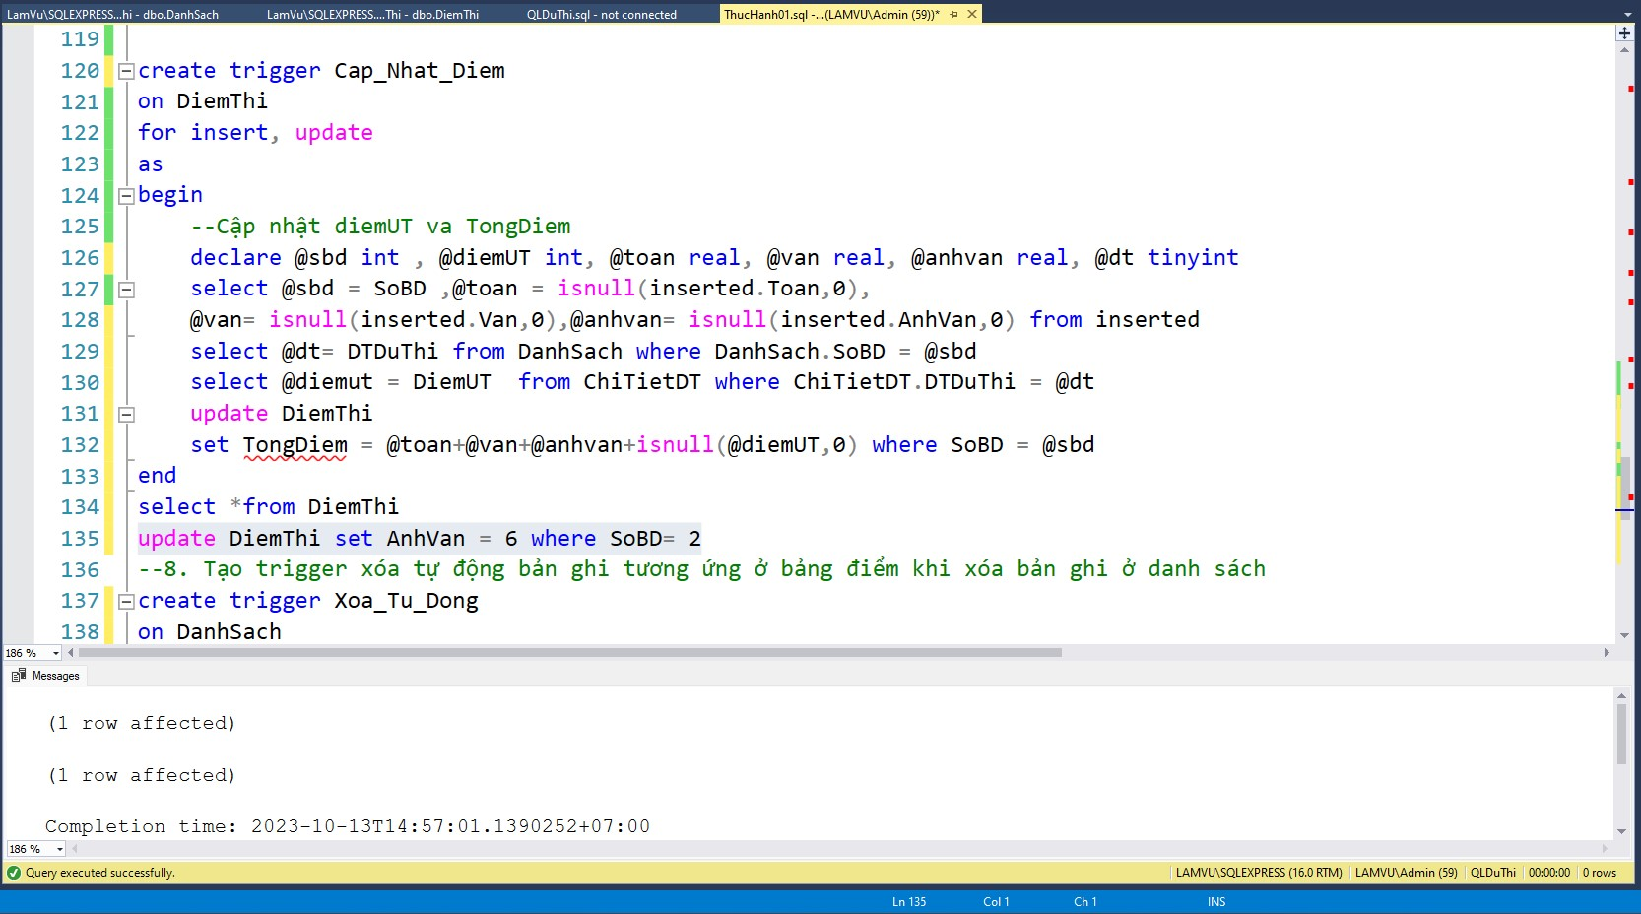

**SAU KHI CẬP NHẬT**

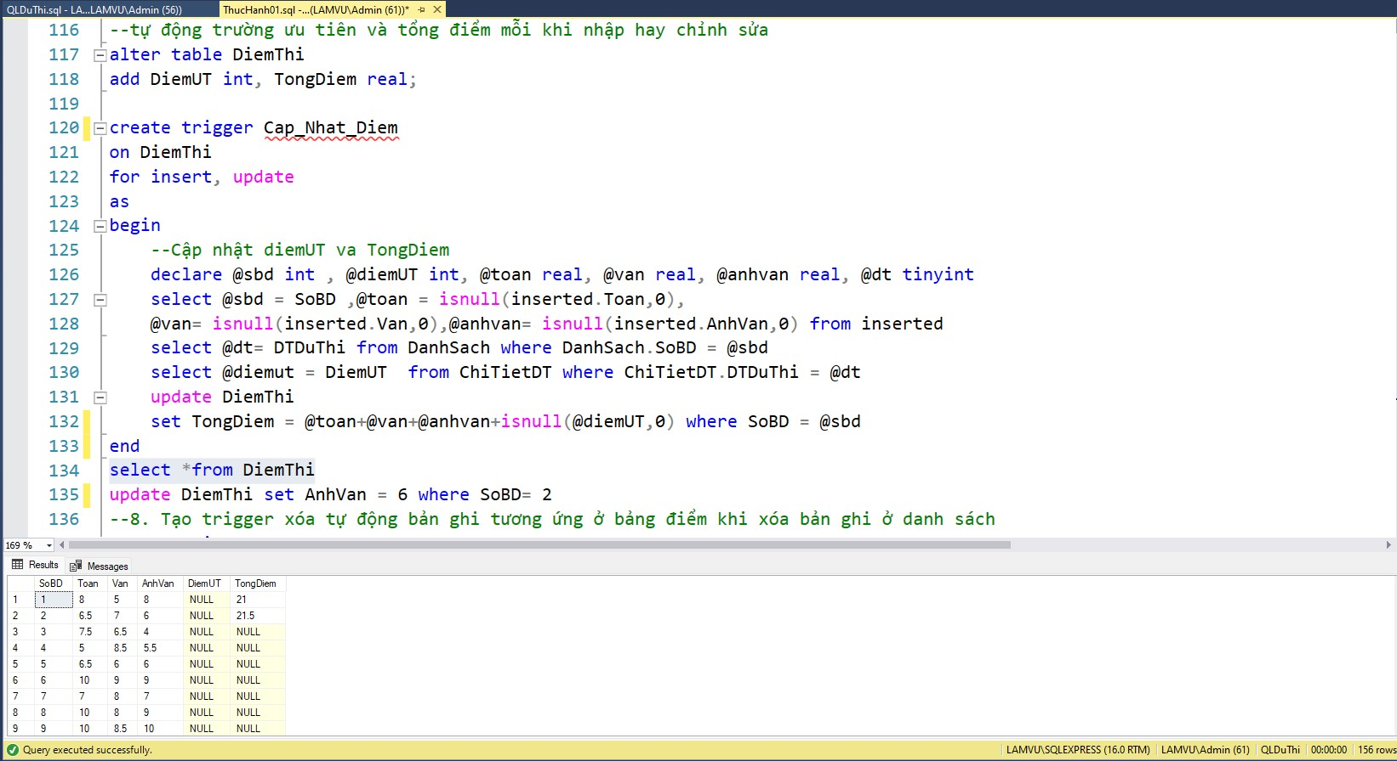

**CÂU 8**

**TRƯỚC KHI XOÁ**

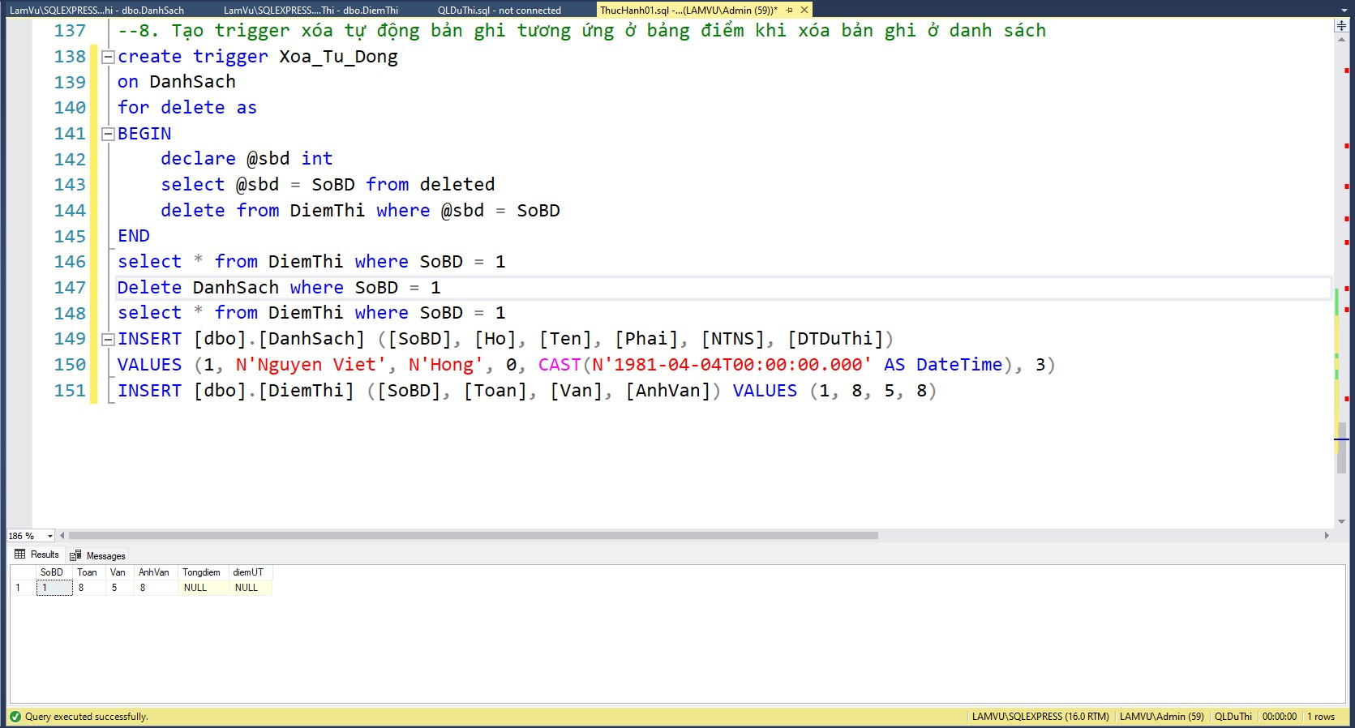

**SỬ DỤNG LỆNH XOÁ**

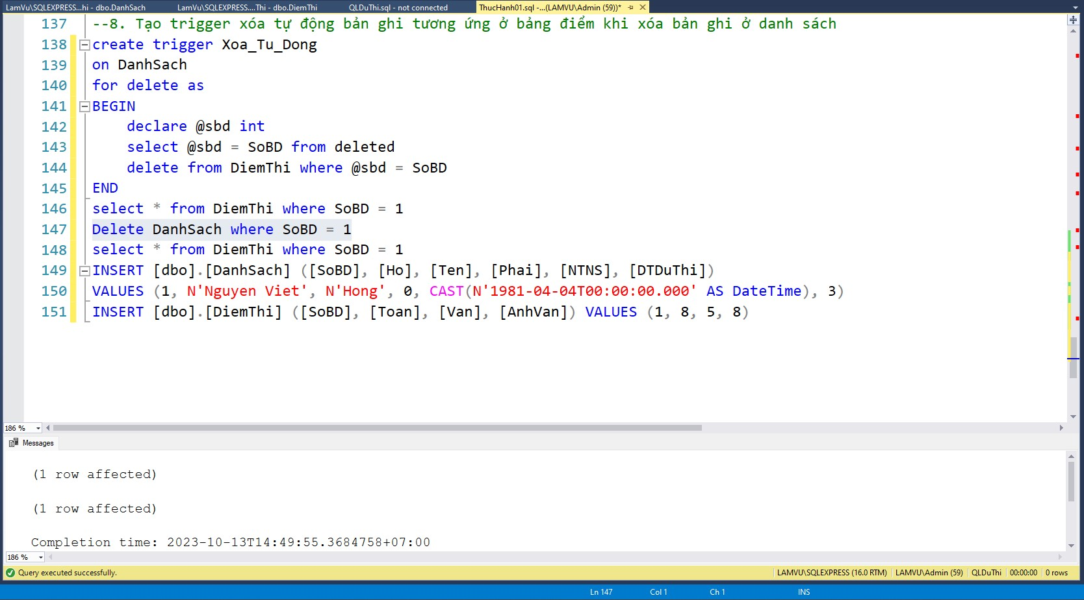

**SAU KHI XOÁ**

